**LAPORAN PRAKTIKUM**

**PEMROGRAMAN TERSTRUKTUR**

**MODUL 9 LARIK MULTIDIMENSI**



**Dikerjakan oleh:**

**Nama: Erick Erdiansyah**

**Kelas: TI A**

**NIM: 3202216014**

**Program Studi Teknik Informatika Jurusan Teknik Elektro**

**Politeknik Negeri Pontianak**

**Pontianak**

**2022**

**MODUL IX**

**LARIK MULTI DIMENSI**

* + 1. **TUJUAN**

1. Mengenal tipe data terstruktur menggunakan larik multi dimensi
2. Memahami penggunaan larik multi dimensi
3. Mampu mengimplementasikan permasalahan dengan larik multi dimensi
   * 1. **DASAR TEORI**

Pada modul sebelumnya, anda telah mempelajari larik 1 dimensi, yaitu hanya memiliki 1 index saja. Pada modul ini akan mempelajari larik multi dimensi, yang memiliki lebih dari 1 index. Larik multi dimensi yang akan dipelajari adalah larik 2 dimensi.

Larik 2 dimensi ini biasa digunakan untuk menyelesaikan persoalan tentang matrik. Instruksi yang digunakan biasanya adalah instruksi perulangan dengan FOR ... TO ... DO ... berganda. Berikut ini gambaran larik 2 dimensi :

|  |  |  |  |  |
| --- | --- | --- | --- | --- |
| Data  [1,1] | Data  [1,2] | ........ | Data  [1,n-1] | Data  1  [1,n] |
| Data  [2,1] | Data  [2,2] | ........ | Data  [2,n-1] | Data  2  [2,n] |
| ........ | ........ | ........ | ........ | ........ |
| Data  [m-1,1] | Data  [m-1,2] | ........ | Data  [m-1,n-1] | Data  m-1  [m-1,n] |
| Data  [m,1] | Data  [m,2] | ........ | Data  [m, n-1] | Data  m  [m,n] |

1 2 ........ n-1 n

Perhatikan baik-baik gambar di atas. Index pada larik dua dimensi merupakan index dari baris dan index dari kolom. Jika index-nya adalah [m,n], maka m melambangkan nomor baris dan n melambangkan nomor kolom. Bentuk umum dari larik 2 dimensi adalah :

TYPE

nama_larik = array[aw_brs..ak_brs, aw_klm..ak_klm] of tipe_data;

VAR

nama_variabel : nama_larik;

atau

VAR nama_variabel : array of [aw_brs..ak_brs, aw_klm..ak_klm] of tipe_data;

* + 1. **LATIHAN SOAL**

1. **Nomor Program : -**

Perhatikan statement program berikut, kemudian isiah tabel 2 dimensi yang diberikan!

larik[1,1]:=10; larik[1,2]:=2;

larik[1,3]:=6; larik[1,4]:=33;

larik[2,1]:=17; larik[2,2]:=5;

larik[2,3]:=26; larik[2,4]:=9;

larik[3,1]:=11; larik[3,2]:=-4;

larik[3,3]:=31; larik[3,4]:=18;

|  |  |  |  |  |
| --- | --- | --- | --- | --- |
| 1 | 10 | 2 | 6 | 33 |
| 2 | 17 | 5 | 26 | 9 |
| 3 | 11 | -4 | 31 | 18 |

1 2 3 4

1. **Nomor Program 0901**
   1. Tulislah program berikut dan amatilah outputnya!

PROGRAM matriks3x4;

USES CRT;

TYPE

matriks = array[1..3, 1..4] of integer;

VAR

larik : matriks; i, j : integer;

BEGIN

CLRSCR;

larik[1,1]:=10; larik[1,2]:=2;

larik[1,3]:=6; larik[1,4]:=33;

larik[2,1]:=17; larik[2,2]:=5;

larik[2,3]:=26; larik[2,4]:=9;

larik[3,1]:=11; larik[3,2]:=-4;

larik[3,3]:=31; larik[3,4]:=18;

FOR i := 1 to 3 DO

BEGIN

WRITELN(‘Baris ke- ‘,i:5);

FOR j := 1 TO 4 DO WRITE(larik[i,j]:5); WRITELN;

END;

READLN;

END.

* 1. Modifikasilah program di atas agar matriks yang ditampilkan adalah isi matriks yang sudah dikalikan dengan 3.

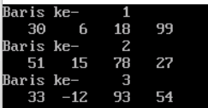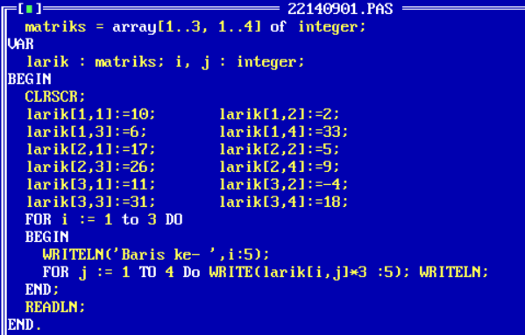

1. **Nomor Program 0902**

Buatlah dua buah matriks dengan ordo yang sama, yaitu 3x2. Isilah dengan nilai integer. Tulislah program untuk menjumlahkan dua buah matriks tersebut dan tampilkan hasilnya!

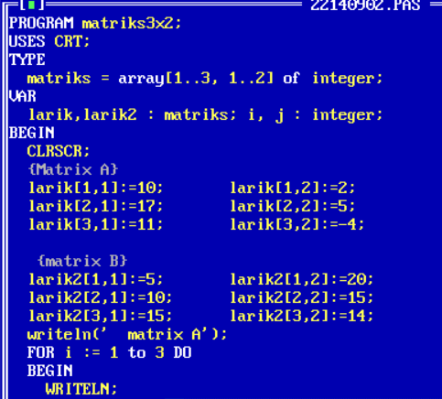

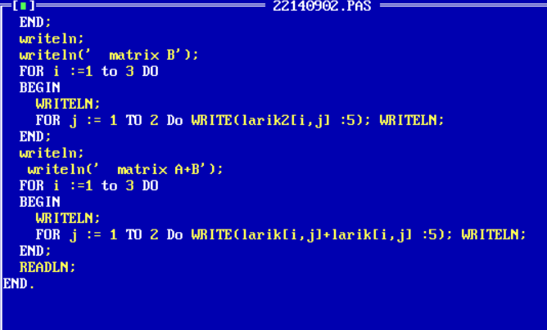

........................................................................................................................

........................................................................................................................

........................................................................................................................

........................................................................................................................

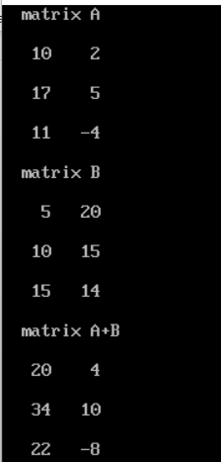

1. **Nomor Program 0903**

Buatlah dua buah matriks dengan ordo yang sama, yaitu 2x4. Isilah dengan nilai integer. Tulislah program untuk mengurangkan dua buah matrik tersebut dan tampilkan hasilnya!

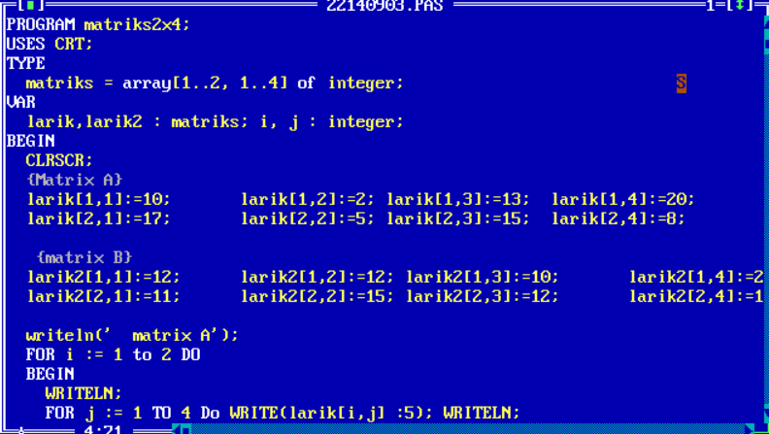

........................................................................................................................

........................................................................................................................

........................................................................................................................

........................................................................................................................

........................................................................................................................

........................................................................................................................

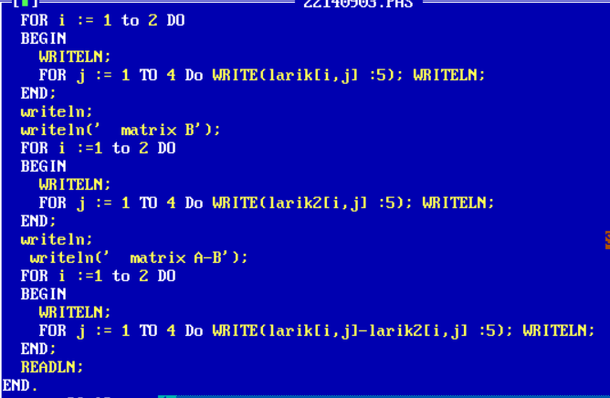

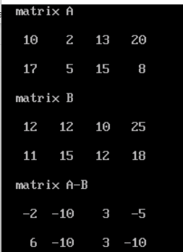........................................................................................................................

........................................................................................................................

........................................................................................................................

........................................................................................................................

........................................................................................................................

........................................................................................................................

........................................................................................................................

........................................................................................................................

1. **Nomor Program 0904**

Buatlah dua buah matriks yang masing-masing berordo 3x2 dan 2x3. Isilah dengan nilai integer. Tulislah program untuk mengalikan dua buah matriks tersebut. Apabila anda sudah memahami cara mengalikan matriks, anda bisa langsung mengerjakan program ini!

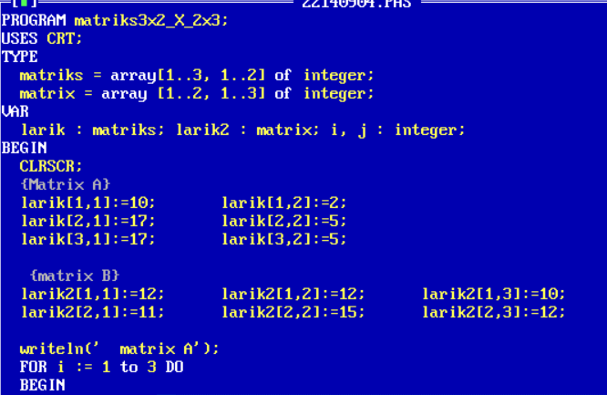

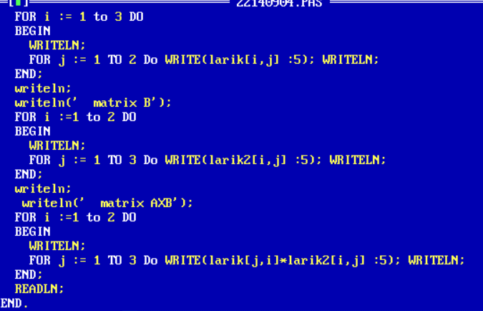........................................................................................................................

........................................................................................................................

........................................................................................................................

........................................................................................................................

........................................................................................................................

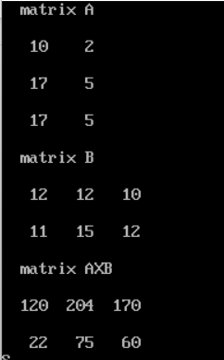

........................................................................................................................

........................................................................................................................

1. **Nomor Program 0905**

Tulislah program berikut dan amatilah outputnya!

PROGRAM data_nilai;

USES CRT;

TYPE

larik1 = array[1..10] of string;

larik2 = array[1..10,1..3] of real;

VAR

nama : larik1;

nilai : larik2;

total : real;

jml_mhs, i, j : integer;

BEGIN

CLRSCR;

WRITE(‘Berapa jumlah mahasiswa(max 10 orang)? ’);

READLN(jml_mhs);

FOR i := 1 TO jml_mhs DO

BEGIN

CLRSCR;

WRITE(‘Nama mahasiswa : ‘); READLN(nama[i]);

FOR j := 1 TO 3 DO

BEGIN

WRITE(‘Masukkan nilai ke- ‘,j,‘ ‘);

READLN(nilai[i,j]);

END;

END;

CLRSCR;

WRITELN(‘Data-Data Mahasiswa’);

FOR i := 1 TO jml_mhs DO

BEGIN

WRITELN(nama[i]);

FOR j := 1 TO 3 DO

WRITE(nilai[i,j],‘ ‘);

WRITELN;

END;

READLN;

END.

1. **Nomor Program 0906**

Setiap kelas pada praktikum pemrograman 1 terdiri dari 15 orang mahasiswa. Nilai akhir dari tiap-tiap mahasiswa ditentukan oleh 3 buah tes, yaitu tes tertulis pada pertengahan praktikum, nilai ujian tengah semester untuk praktek, dan nilai ujian akhir untuk praktek. Dari ketiga nilai tersebut akan dicari rata-ratanya. Jika nilainya lebih besar atau sama dengan 60, maka mahasiswa tersebut dinyatakan lulus. Tetapi jika nilai rata-ratanya lebih kecil dari 60, maka dinyatakan tidak lulus. Buatlah program yang akan menampung data-data mahasiswa tersebut, kemudian setelah data-datanya anda inputkan, tentukan berapa orang mahasiswa yang lulus dan tidak lulus serta tampilkan output data-data mahasiswa lengkap secara lengkap!

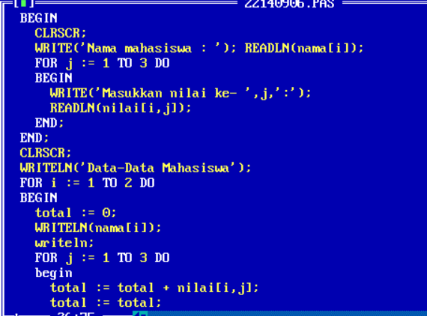

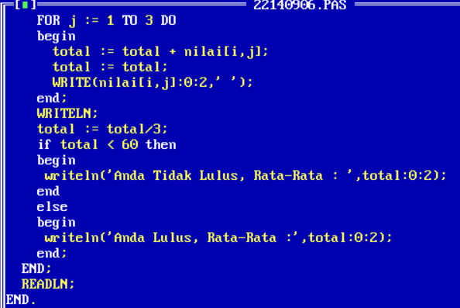

........................................................................................................................

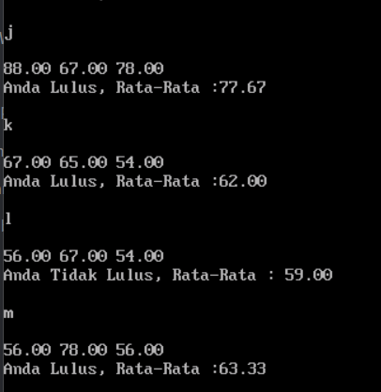

Nama nya saya input menggunakan alfabet, itu 4 data terakhirnya

........................................................................................................................

........................................................................................................................

........................................................................................................................

........................................................................................................................

........................................................................................................................

........................................................................................................................

........................................................................................................................

........................................................................................................................